Муниципальное дошкольное образовательное учреждение
«Детский сад № 122 комбинированного вида»

Конспект итогового интегрированного занятия
«По тропинкам математики»
(Математика, ознакомление с окружающим миром)
для детей подготовительной к школе группы

Подготовила: воспитатель
Жирнова М.С.

Саранск 2021г.
Цель: закрепление и повторение пройденного материала, полученного на занятиях в течение года
Задачи:
закреплять знания счета в пределах 20 в прямом и обратном счете;
продолжать обучать детей составлению и решению примеров и задач на сложение и вычитание;
находить состав числа из двух меньших;
умение ориентироваться на листе бумаги;
закреплять представления детей о геометрических понятиях
умение увеличивать или уменьшать число на единицу;
закреплять знания о временных представлениях;
развивать мыслительные операции, внимание, память, воображение;
развивать связанную речь, умение строить простейшие выводы;
воспитывать умение работать в коллективе, понимать учебную задачу и решать ее совместно
Ход занятия
– Ребята, смотрите, что я нашла сегодня утром в нашей группе, это письмо. Хотите, чтобы я его прочитала? (Да) «Здравствуйте, ребята. На наш остров обрушился ураган, королевство математики разрушено. Добрые и приветливые жители остались без жилья. Помогите нам восстановить наш замечательный остров. А путь к нашей стране укажет вам карта. Королева страны Математика»
-Ребята, вы согласны отправиться в путешествие и помочь жителям этой страны? Тогда отправляемся, но как мы туда попадем, ведь страна находится на острове? (Выслушиваю мнение детей)
-А чтобы узнать, на чем мы отправимся, выполним графический диктант.
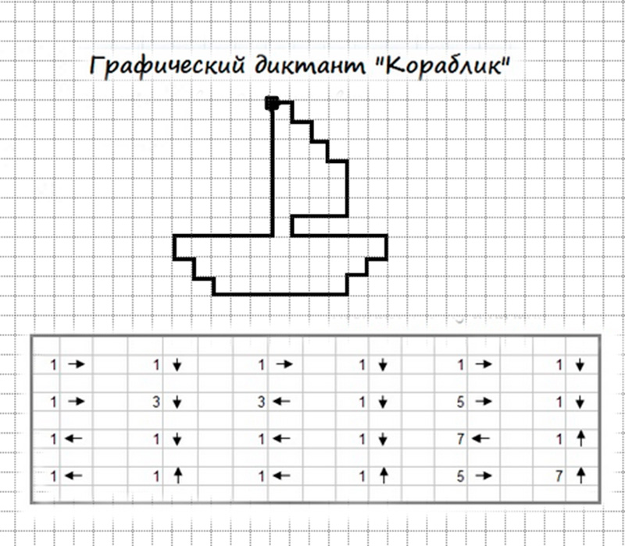
Массаж Су–Джок шарами
(дети повторяют слова и выполняют действия с шариком в соответствии с текстом)
Этот шарик непростой, - (любуемся шариком на левой ладошке)
Он колючий, вот какой, - (накрываем правой ладонью)
Будем с шариком играть - (катаем шарик горизонтально)
И ладошки согревать.
Раз катаем, два катаем - (катаем шарик вертикально)
Сильней на шарик нажимаем.
(Выполняем движения в соответствии с текстом в правой руке)
В руку правую возьмём,
В кулачок его сожмём.
(Выполняем движения в соответствии с текстом в левой руке)
В руку левую возьмём,
В кулачок его сожмём.
(Выполняем движения в соответствии с текстом)
Мы положим шар на стол
Мы посмотрим на ладошки,
И похлопаем немножко.
- Что у вас получилось? (корабль)
- Закроем глаза (Включаю шум моря).
- Мы добрались до острова, куда же нам теперь идти? Давайте, посмотрим на карту. (Карта на доске)
- На острове все названия математические.
Поляна «Числовая»
-Ребята, на этой поляне ураган устроил такой беспорядок, что требуется много времени, чтобы все убрать. И чтобы навести порядок, нужно выполнить следующие задания.
Задание 1:
1. Вспомните прямой и обратный счет от 0 до 10 и от 10 до 0.
2. Назовите число, которое я пропустила.
3. Какое число я задумала, если оно на один больше 4-х и на один меньше 6-ти.
4. Назовите число, которое на 1 больше 7.
5. Число, на 1 меньше 9.
6. Число между числами 6 и 8.
Задание 2:
Ребята, а в этом задании нам нужно сравнить числа, используя уже знакомые вам знаки. Но прежде мы вспомним, что они означают (используем знаки >, <, =). (Детям предлагаются карточки с числами, между которыми необходимо нарисовать нужный знак)
- На числовой поляне порядок, а нам нужно идти дальше.
Поляна «Задачная»

Задание 1:
1. Сколько ушей у двух кошек? (4)
2. Сколько глаз у светофора? (3)
3. Сколько пальцев на одной руке? (5)
4. Сколько солнышек на небе? (1)
5. Сколько лап у двух собак? (8)
6. Сколько пальцев на двух руках? (10)
7. Сколько в неделе выходных дней? (2)
8. Сколько солнышек на небе ночью? (0)
9. Сколько яблок на березе? (0)
Задание 2:
Ребята, а в этом задании нам нужно решить задачку. Напомните мне, что есть в задаче? (условие, вопрос, решение, ответ)

Под елочкой росло 4 гриба. Прошел дождь и выросло еще 2 гриба. Сколько всего грибов стало расти под елочкой? (6)
- Где здесь условие задачи?
- Вопрос?
- Решение?
- Ответ?

Задание 3:
«Числовой домик»
- Ребята, а из каких еще чисел можно составить число 8?
Чтобы это узнать, нам нужно заполнить все этажи в домике возможными вариантами состава числа.

Задание 4:
«Собери урожай в корзины» (На доске пять корзин с примерами и яблоня с яблоками, на которых изображены цифры, необходимо решить примеры и положить урожай в соответствующие корзины)

Физкультминутка
Раз, два – выше голова.
Три, четыре – руки шире.
Пять, шесть – тихо сесть.
Раз – подняться. Подтянуться.
Два – согнуться, разогнуться.
Три – в ладоши три хлопка,
Головою три кивка.
На четыре – руки шире,
Пять – руками помахать,
Шесть – за стол тихонько сесть.
Поляна «Время»

- Ребята, а для чего нужны человеку часы?
- Для чего нам нужно знать время?
- Как устроены часы?
- Что показывает маленькая стрелка?
- Что показывает большая стрелка?
- Сколько минут в часе?
- Сколько секунд в минуте?
- Что вы делаете утром?
- Днем?
- Вечером?
- Ночью?
Поляна «Пространственная»
Задание 1:
- Какой сегодня день недели?
- Какой день недели был вчера?
- Какой день недели будет завтра?
- Сколько всего дней в неделе?
- Какой день идёт после четверга?
- Назовите «соседей» субботы.
- Как называется пятый день недели?
- Про какие дни недели мы говорим «рабочие дни»?
- Как называются «выходные» дни недели?
- Какое у нас сейчас время года?
- Сколько всего времен года?
- Сколько месяцев в каждом времени года?
Назовите лишнее слово в ряду слов:
а) зима, среда, весна, лето, осень;
б) один, два, три, круг, четыре, пять;
в) плюс, минус, пятница, равно;
г) круг, квадрат, декабрь, многоугольник.
Поляна «Геометрическая»
- А встречает нас на этой поляне необыкновенный мальчик.(на картинке человечек из геометрических фигур).
- Ребята, посмотрите, пожалуйста, какой интересный человечек. А из чего он? (из геометрических фигур)
-А какие здесь геометрические фигуры?
-сколько кругов?
-Квадратов?
-А, треугольников?
-Молодцы, а теперь ребята, предлагаю вам сесть за столы, и выложить по образцу с помощью геометрических фигур-заготовок и клея человечков, которых мы с вами подарим в помощь Царице Математики, чтобы они помогали ей соблюдать порядок в ее царстве.
-Ребята, вы такие молодцы! Помогли навести порядок в стране Математике. Ну а теперь нам нужно возвращаться обратно в детский сад. Закрываем глаза. Вот мы с вами и в нашем детском саду.
-Нам пришло еще одно письмо! Это от королевы страны Математики. И вот что в нем написано: «Я и мой народ благодарит вас за оказанную помощь, ребята. Разрушенная страна восстановлена. А в благодарность вам от всех жителей острова, мы дарим вам раскраски»

